

海盈证券Windows版交易操作手册

捷利港信软件(深圳)有限公司
目录
1.登录系统 1
1.1.交易+行情登录方式 1
1.2.独立交易登录方式 3
2.买入 5
3.卖出 5
4.委托改单/撤单 6
5.查询 7
5.1.账户详情 7
5.2.多币种 8
5.3.现金提存 8
5.4.股票往来 9
5.5.历史委托 9
5.6.历史成交 10
6.存取款通知 11
6.1.存款 11
6.2.取款 12
6.3.存取款记录 12
7.新股认购 13
7.1.新股申购 13
7.2.我的申购 13
8.设置 14
8.1.下单设置 14
8.2.自动策略 15
8.3.系统参数 16
8.4.修改密码 17
8.5.免责声明 17
9.多窗体交易 18
9.1.多窗体交易 18

1.登录系统

1.1.交易+行情登录方式
双击“海盈证券”，输入交易账号、登录密码、验证码后，弹出“免责声明”阅读后点击“确认”，进行登录。
“交易+行情”登陆方式：只能使用交易账号登陆。
- 通过adminpage管理后台实现交易账号及行情账号绑定。
- 交易账号未绑定行情账号或者绑定的港股行情账号已过期，交易账号登陆后，行情是延时15分钟行情。
- 交易账号绑定了港股行情账号（未过期），交易账号登陆后，港股行情是实时行情。
- 国际版行情账号：不限地区（全球范围内）。
- 国内版行情账号：仅限中国内地使用。
- 登入：使用交易账号登入。
- 登出：登出交易账号。
8、交易账号互踢功能：即“后踢前”功能，交易账号不能同时登入，后登入的账号会踢出前面登入的相同交易账号。
9、第一次登入需强制修改交易密码。
10、一重登录：输入交易账号及密码，验证码登录。
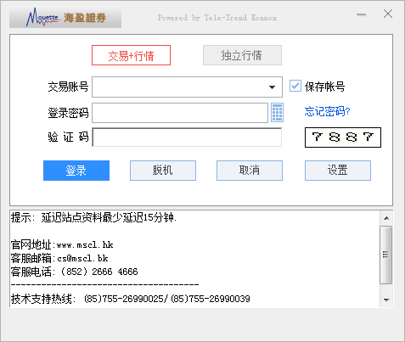
11、二重登录：输入邮箱验证码或者手机短信验证码登录。

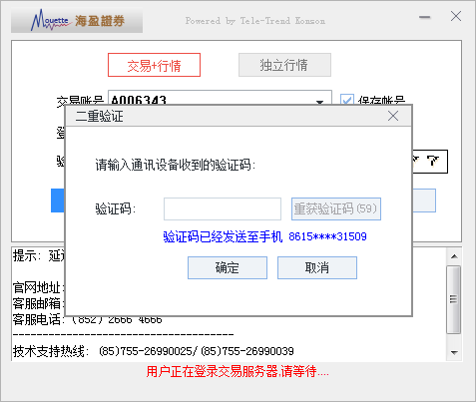

1.2.独立交易登录方式
双击“海盈证券”，输入行情账号、行情密码、验证码后，点击“登录”进行登录。
独立行情登录后，再登录交易系统：点击左上角“登录交易”按钮等方式打开。
- 交易登录方式：打开交易系统时弹出登录窗体，在列表中选择交易网关（自动选点或选择交易服务器站点）；输入您的账户号（勾上“保存户口”，下次登录不必再输入）；点击“键盘密码”，右边出现小键盘，输入登录密码，或键盘输入；输入验证码（右边图中的四位数字）；最后点击“确定”。然后弹出“免责声明”阅读后点击“确认”登录交易系统。
- “独立行情”登陆方式：只能使用独立行情账号登陆。
- 国际版行情账号：不限地区（全球范围内）。
- 国内版行情账号：仅限中国内地使用。
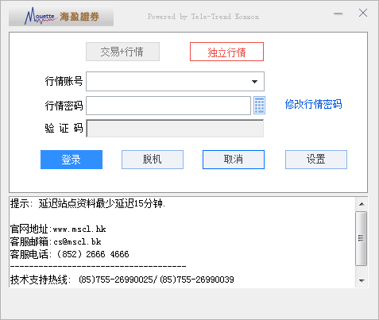
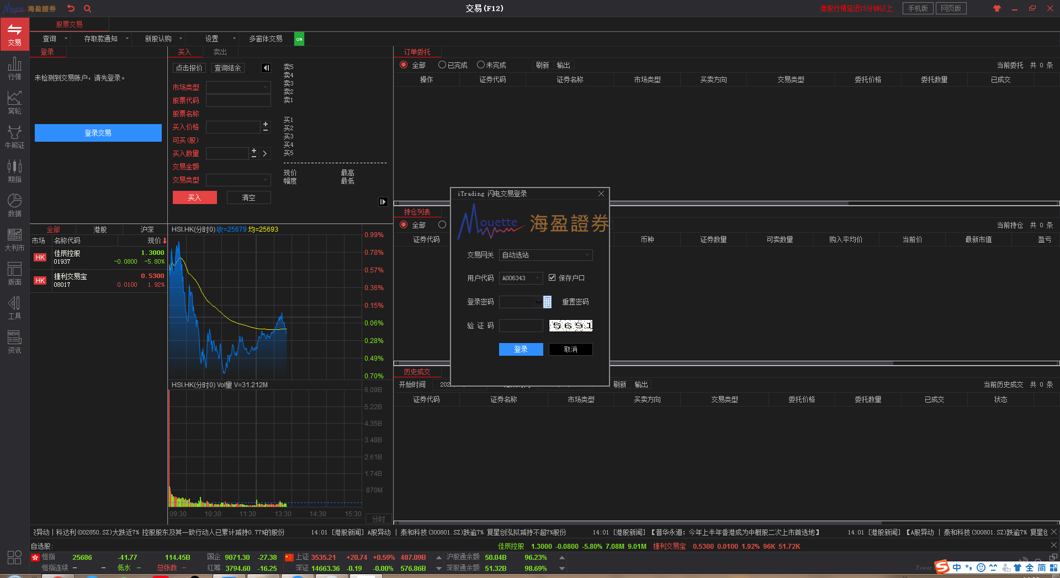

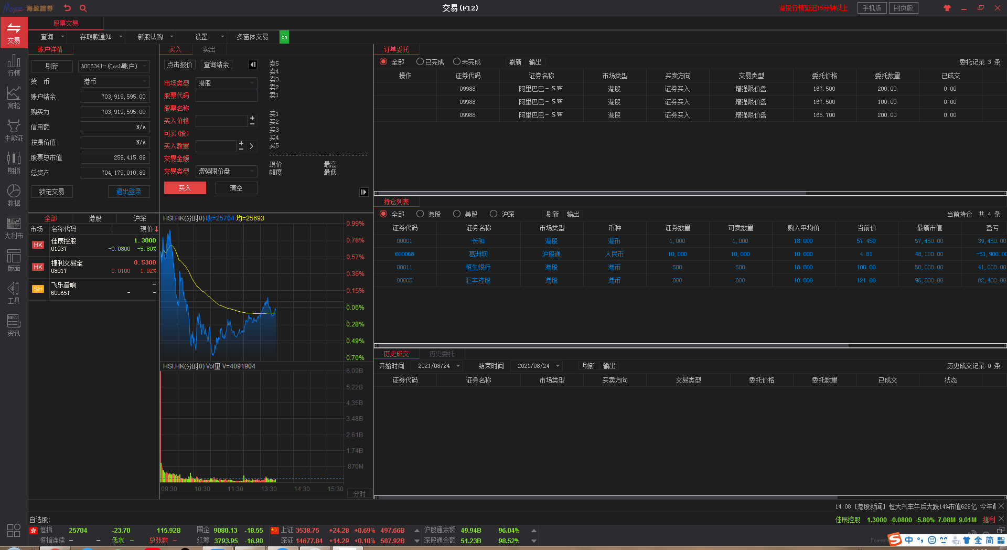

2.买入
交易系统内下单，点击交易系统左侧菜单“买入”，输入证券代码，买入价格，买入数量，选择交易类型，下买入委托单。查看委托单，在右边的“订单委托”查看委托是否己成交(或是否已被拒绝、取消等)。
交易类型：增强限价盘、限价盘、特别限价盘、竞价盘、竞价限价盘。
增强限价盘、限价盘、特别限价盘、竞价限价盘：可输入价格，可输入数量。
竞价盘：不可输入价格，价格应为空，可输入数量。
点击报价：港股报价（延时行情） 查询结余：查询点击报价的剩余次数
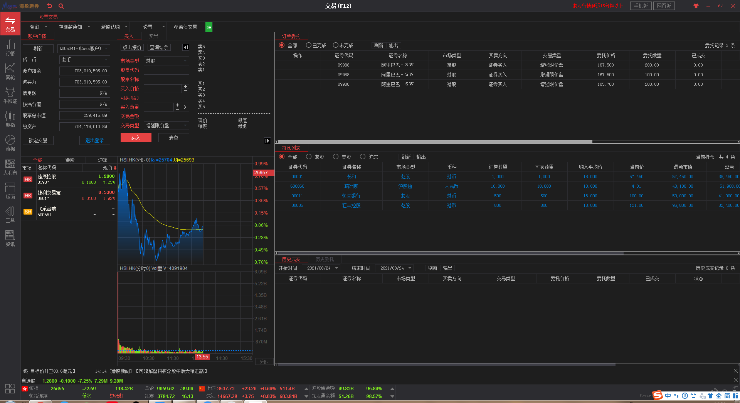

3.卖出
交易系统内下单，点击交易系统左侧菜单“卖出”，输入证券代码，买入价格，买入数量，选择交易类型，下卖出委托单。查看委托单，在右边的“订单委托”查看委托是否己成交(或是否已被拒绝、取消等)。
交易类型：增强限价盘、限价盘、特别限价盘、竞价盘、竞价限价盘。
增强限价盘、限价盘、特别限价盘、竞价限价盘：可输入价格，可输入数量。
竞价盘：不可输入价格，价格应为空，可输入数量。
点击报价：港股报价（延时行情） 查询结余：查询点击报价的剩余次数

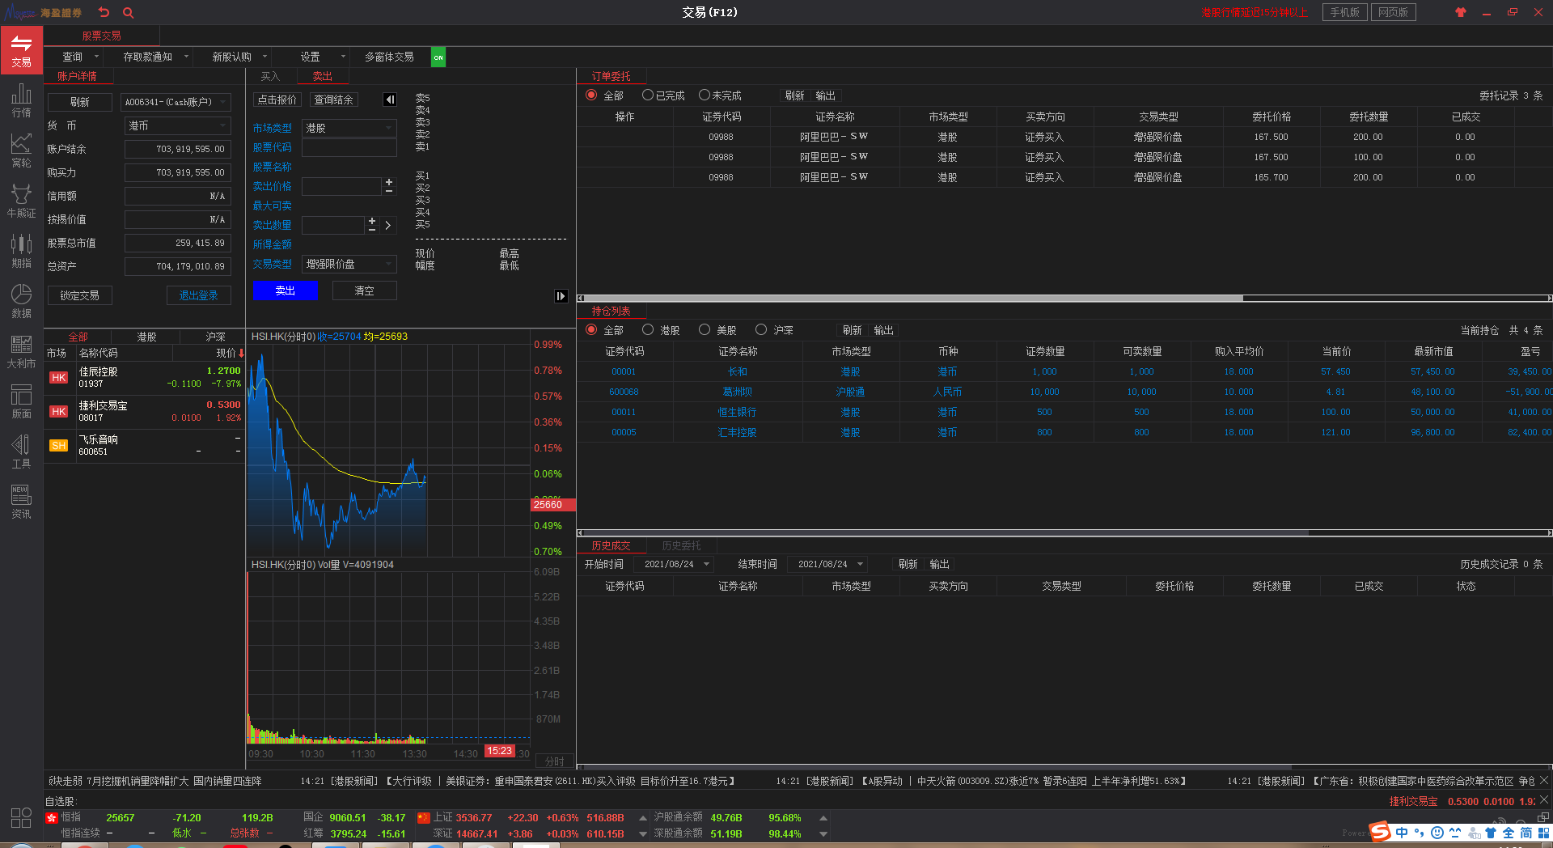

4.委托改单/撤单
已下委托单进行修改或取消时，点击右边菜单“改单/撤单”，进行改单或撤单操作。
对某个委托单进行“改单”、“撤单”操作：点击左菜单“改单/撤单”，当天所有未成交委托单都会列在“订单委托”内。
注意： 委托单只能在未成交状态下才能进行改单/撤单，如果委托已成交，就无法进行改单/撤单。
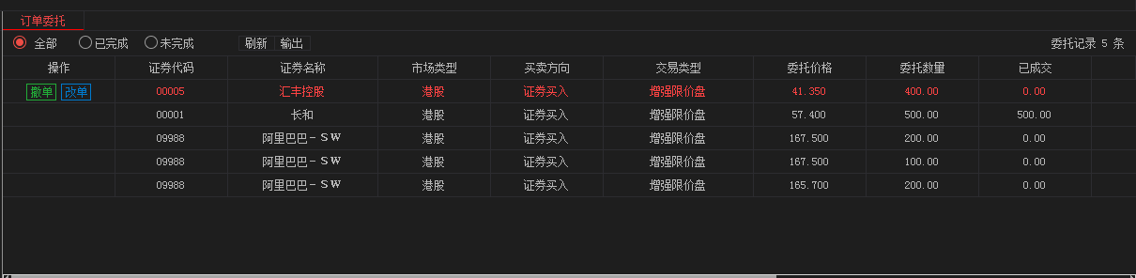

5.查询

5.1.账户详情
点击查看所持有的股票及资金情况,单击账户详情查看当前账户明细，单机持仓列表查看账户持仓详情，双击持仓股票可下卖出单。
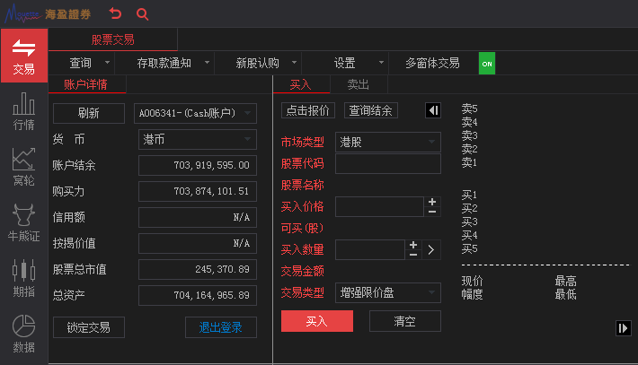
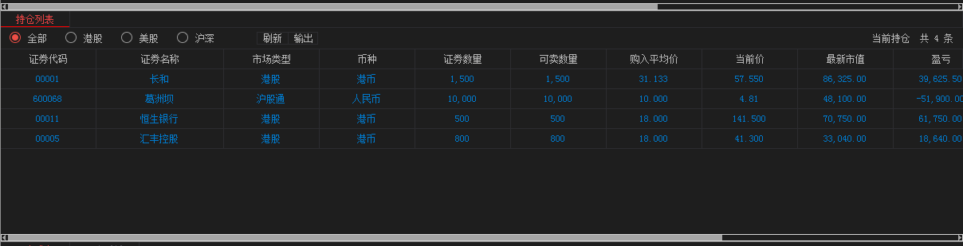

点击左上角的查询-多币种，查看多币种详情

5.2.多币种

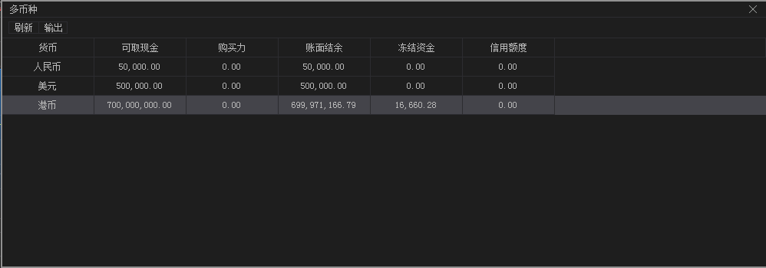

5.3.现金提存
点击左上角的查询-现金提存，查看现金提存详情
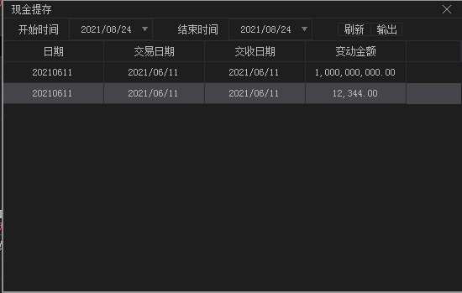

5.4.股票往来
点击左上角的查询-股票往来，查看股票往来详情
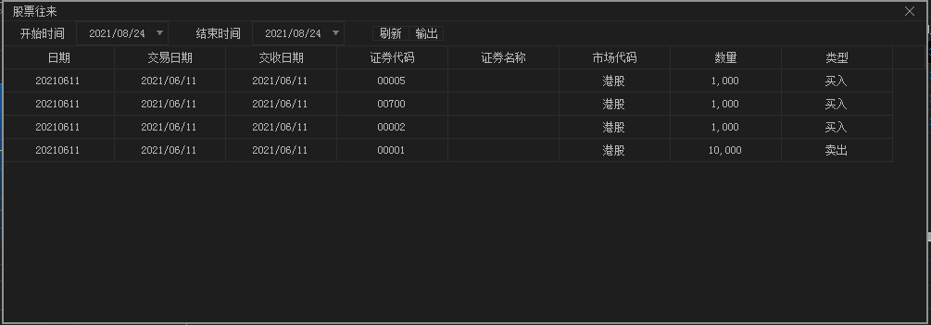

5.5.历史委托
点击查看历史所有的委托单记录（含：部分取消、取消、全部成交、待处理中、审批拒绝、已进入市场、部分成交、待处理中等状态的单）。查看90天内（起止时间不限）的历史委托记录。
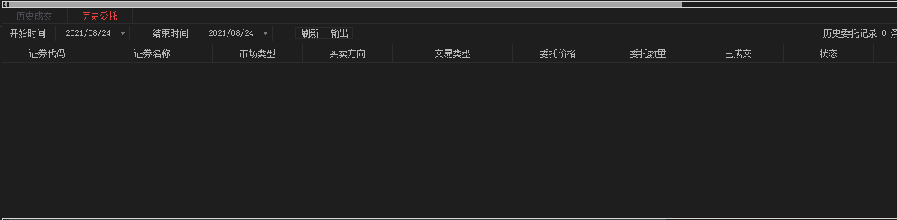

5.6.历史成交
点击查看所有委托单历史成交记录（含：部分取消、取消、全部成交、审批拒绝、部分成交等状态的单）。查看90天内（起止时间不限）的历史成交记录。
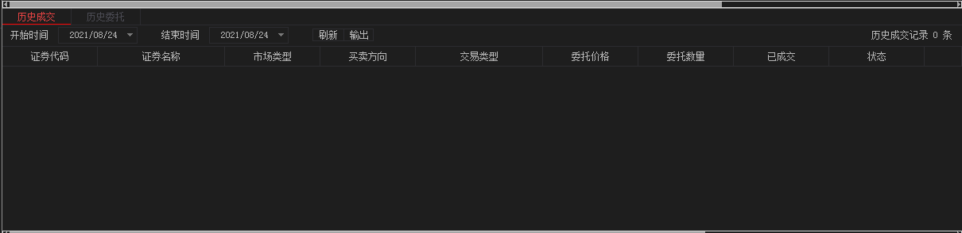

6.存取款通知

6.1.存款
点击上方的“存取款通知”选择“存款”，操作：填写客户号码、存款货币（港币、人民币、美元）、存款金额、存款方式（银行转账、支票、现金、内部转账、基金转账）存款账户、存款日期、支票号码、备注，上传档案并点击提交
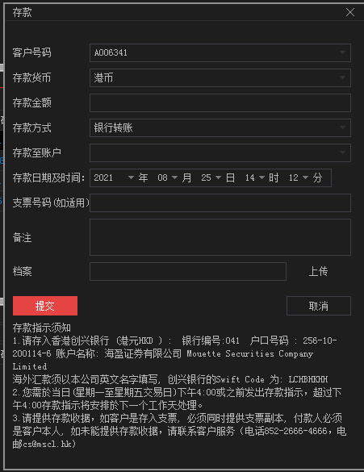

6.2.取款
点击上方的“存取款通知”选择“取款”，操作：填写客户号码、提款货币（港币、人民币、美元）、提款金额、提款方式（本地现金转账、代存入支票）提取账户、支票号码、备注，点击提交
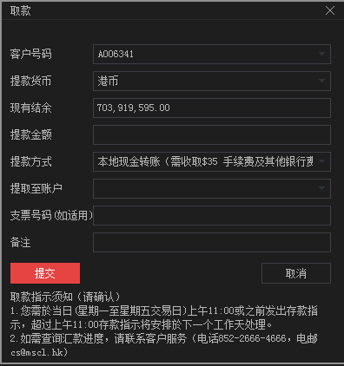

6.3.存取款记录
点击上方的“存取款通知”选择“存取款记录”，查看历史存取款记录详情
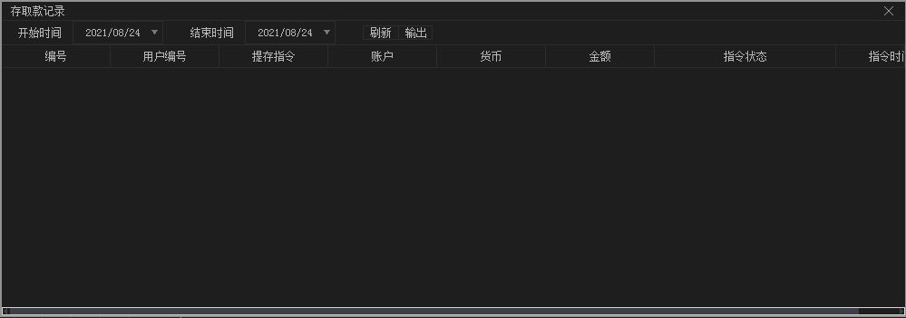

7.新股认购

7.1.新股申购
点击上方的“新股认购”选择“新股申购”，操作：选择的新股并点击“申购”按钮，申购界面选择申购数量、申购方式（现金、融资）融资比例，点击确认提交
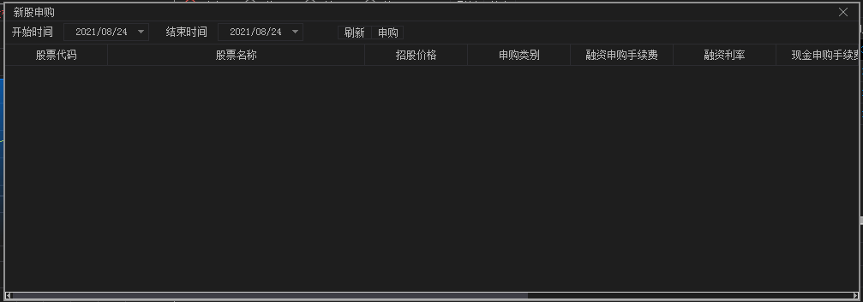

7.2.我的申购
点击上方的“新股认购”选择“我的申购”，查看历史申购详情，撤单/改单操作：选择认购订单（未成交的订单）点击“撤单/修改”按钮，修改申购数量并点击提交（融资申购不可改单）
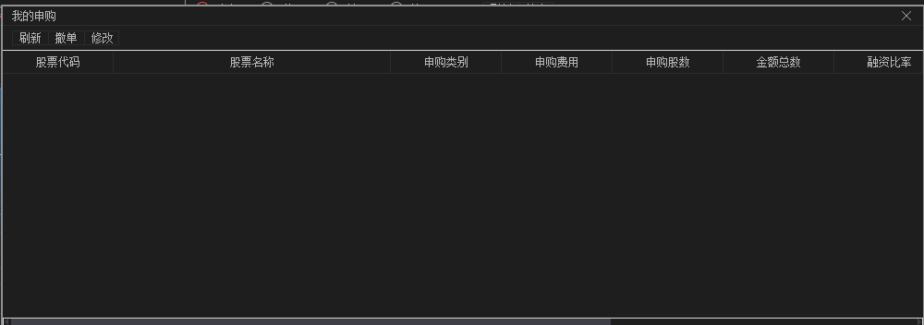

8.设置

8.1.下单设置
点击上方的“设置”选择“下单设置”勾选“数量超过3000手下单提醒”当下单数量超过3000手时有相应的提示，勾选“委托提交后清除下单信息”即下单后自动清除下单信息
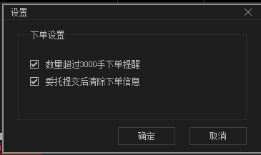
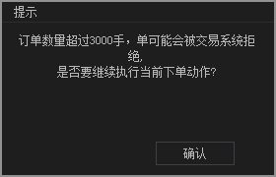

8.2.自动策略
1.启动自动跟盘：买入缺省价，可选买一~买十、卖一~卖十，卖出缺省价：可选买一~买十、卖一~卖十
2.买入数据缺省值： 可选择默认1手，设置手数
3.卖出数量缺省值： 可选择全部，自填

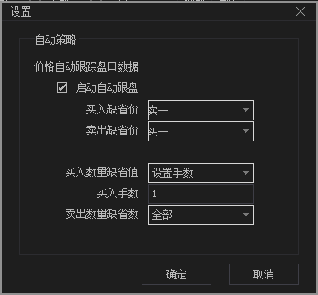

8.3.系统参数

1.显示交易确认提示框
2.每次买卖委托需输入交易密码
3.解除设备绑定
4.闲置XX分钟后锁定

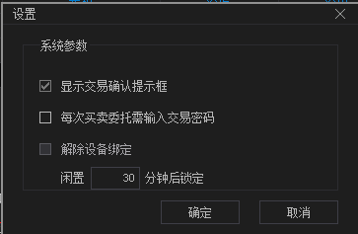

8.4.修改密码
点击上方中“设置”选择“修改密码”进行修改用户登入密码，密码提示规则：密码长度8至16位，必须含英文字母和数字

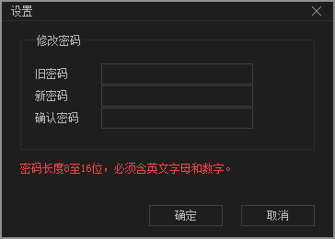

8.5.免责声明
点击上方的“设置”选择“免责声明”，查看免责声明（由券商提供）
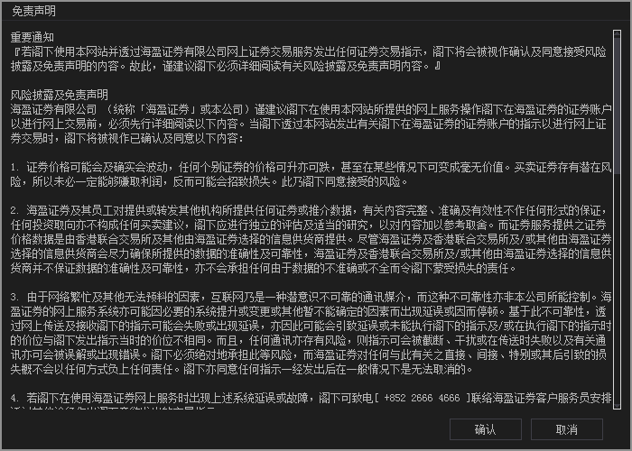

9.多窗体交易

9.1.多窗体交易
点击上方的“多窗体交易”进行多窗口下单，操作：点击“多窗体交易”按钮即出现一个交易窗口（最多6个）输入市场类型、股票代码、交易盘型、数量、价格等点击买入/卖出，点击上方的“开关按钮”可开/关多窗体
